附件4
酒店路线示意图
酒店地址：无锡市梁溪区县前东街1号。
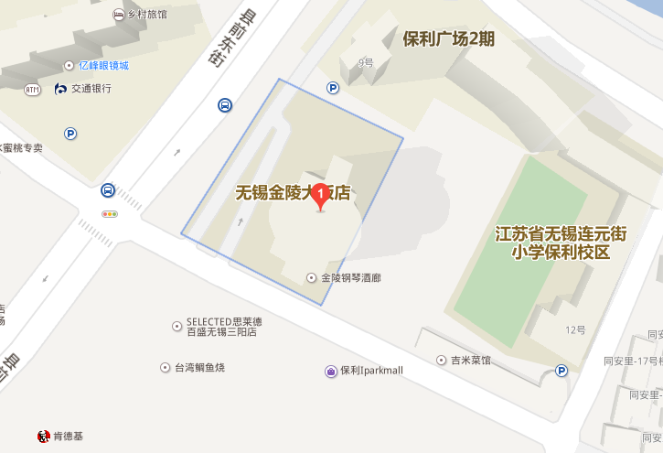

- 无锡苏南硕放国际机场：
距离酒店18Km，大约25分钟车程。也可在无锡机场公交站乘坐机场1号线至招商城（兴源路）下车，同站换乘751至县前街（高墩桥）下车，步行180米至酒店。

- 高铁无锡东站（京沪线）：
距离酒店21 Km，大约30分钟车程。也可在火车站公交站乘坐722，快5,761,90路至县前街（高墩桥）下车，步行180米至酒店。

- 高铁无锡站（沪宁线）：
距离酒店1 Km，大约5分钟车程。也可在无锡东站公交站乘坐705路公交至高墩桥（县前街）下车，步行180米至酒店。

